一、研究動機

欲了解台灣107年高齡化狀況及生活機能的差異，並探討適合養老的地點。

二、目的

1. 分析台灣各縣市、各鄉鎮市高齡化之分布狀況。
2. 分析台灣各鄉鎮市高齡化較高地區(前十名)與高齡化較低地區(後十名)之所得、醫院數量之差異性。
3. 分析地區高齡化與各生活機能(醫院數量、ATM數量、銀行數量、便利商店數量)之相關性。

三、使用技術方法

1. 使用merge函數將所有檔案合在一起。
2. 利用台灣地圖畫出各縣市和各鄉鎮市區的視覺化圖形之分布狀況。
3. 利用長條圖畫出鄉鎮市區的生活機能數量。
4. 使用相關分析計算相關係數、P值、平均數，來探討高齡化和生活機能的差異性。

四、資料來源

107年的資料比108年~111年的還完善，為了確保資料的完整性，故蒐集107年的數據做為研究。

[綜合所得、便利商店、醫院、65y人口數、總人口數](https://segis.moi.gov.tw/STAT/Web/Platform/QueryInterface/STAT_QueryTopProduct.aspx)

[ATM數據](https://data.gov.tw/dataset/24357)

[銀行數據](https://www.cbc.gov.tw/public/data/8369535471.pdf)

[最小統計區代碼](https://data.gov.tw/dataset/25128)

五、變數解釋

| 衍生欄位名稱 | 公式 | 意義 |
| --- | --- | --- |
| 高齡化 | 65歲以上人口數/人口數 | 區域的65歲以上人口數比例 |
| 便利商店 | 便利商店數量/人口數 | 區域每人可擁有的便利商店資源量 |
| 醫院 | 醫院數量/人口數 | 區域每人可擁有的醫院資源量 |
| 金融機構 | 金融機構數量/人口數 | 區域每人可擁有的金融機構資源量 |
| ATM | ATM數量/人口數 | 區域每人可擁有的ATM資源量 |

六、分析結果

1.各縣市、各鄉鎮市區高齡化之分布狀況。

**縣市**

從圖中可以看出「嘉義縣」的高齡化比例最高，再來依序是「雲林縣」、「台北市」、「南投縣」，可以推測除了台北市以外都是較鄉下的地區，很適合在這裡養老;台北市因為是首都，生活機能十分方便，故也是年長者選擇養老的選擇之一。高齡化比例最低的前三名為「連江縣」、「桃園市」、「新竹市」，可推測當地人數少或是年輕人比例很高，所以高齡化的比例低。

備註:紅色越深代表高齡化指數越高，藍色越深代表高齡化指數越低。

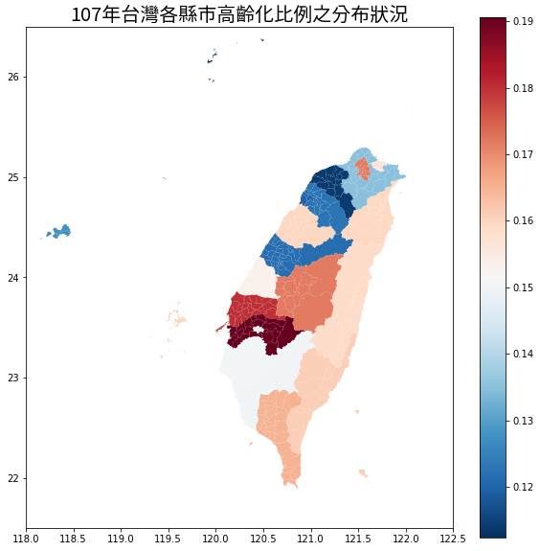

**鄉鎮市區**

從圖中可以看出新北市的「平溪區」的高齡化比例最高，再來依序是高雄市「田寮區」、台南市的「左鎮區」、苗栗縣「獅潭鄉」，可以推測這些區域生活機能便利所以讓老年人口在這裡養老或是壯年人口外移嚴重導致此現象。高齡化比例最低的前三名為高雄市的「桃源區」、台東縣的「蘭嶼鄉」、新竹市的「竹北市」，可以推測這些區域人口本身較少或是當地經濟發達讓更多壯年人口居住在此。

備註:紅色越深代表高齡化指數越高，藍色越深代表高齡化指數越低。

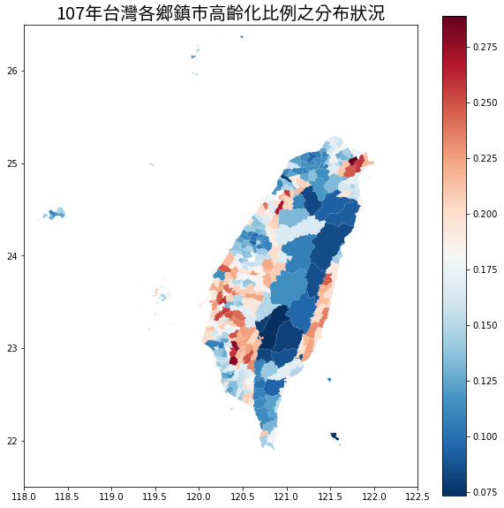

2.各鄉鎮市高齡化較高地區(前十名)與高齡化較低地區(後十名)之所得、醫院數量之差異性。

從下圖可以看出，綜合所得額在各鄉鎮市區除了「竹北市」以外，其他鄉鎮市區的數值皆很低，唯獨竹北市的數量高出30倍以上，可以推測竹北市因為高齡化比例低是壯年人口多且經濟發達所導致。醫院數量可明顯看出「竹北市」最高「茂林區」最低，可推測前者當地經濟發達生活機能本身就好，所以平均每個人可以使用到的生活機能比例較多，後者經濟不發達，所以當地設置的生活機能比例較少。

備註:平溪區~義竹鄉為高齡化地區較高(前十名)，萬榮鄉~桃源區為高齡化地區較低(後十名)。

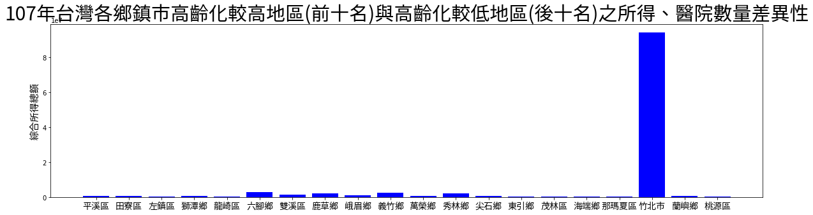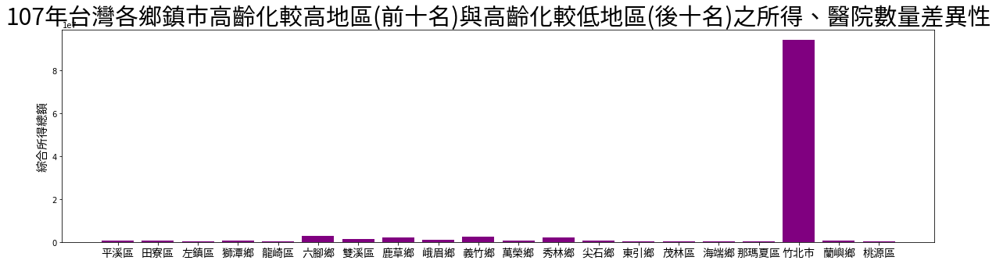

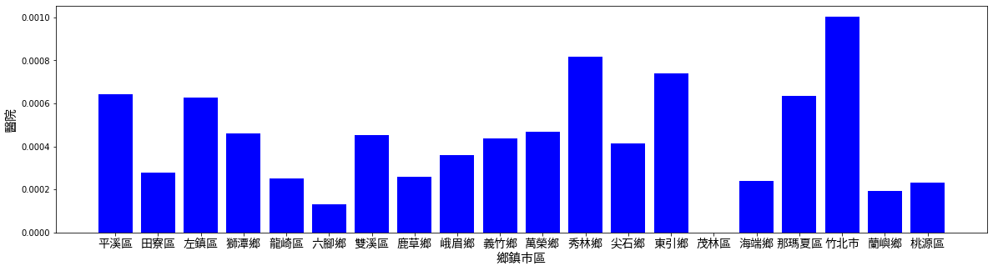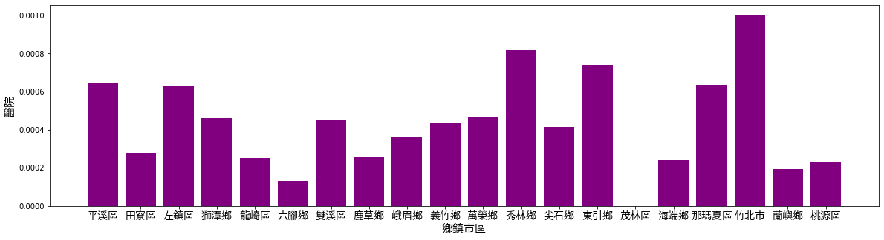

3.分析地區高齡化與各生活機能(醫院數量、ATM數量、金融機構數量、零售商家數量)之相關性。

從下表以及下圖可以看出，「高齡化」和「便利商店數量」有顯著相關，並呈現負相關，因為P值小於0.05。

備註:平均數為總人口每人平均可以使用到的資源數。

|  | 英文 | 相關係數 | P值 | 平均數 |
| --- | --- | --- | --- | --- |
| 醫院 | hospital | 0.0879 | 0.6974 | 0.0009 |
| 金融機構 | bank | 0.3315 | 0.1318 | 0.0002 |
| ATM | ATM | -0.3709 | 0.0892 | 0.0012 |
| 便利商店 | convenience store | -0.4521 | 0.0347 | 0.0004 |
| 高齡化 | aging | 1.0000 | 0.0000 | 0.1496 |

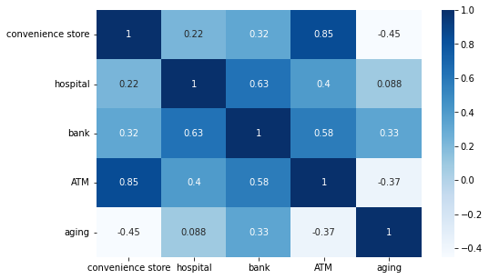

七、結論

縣市高齡化比例最高為「嘉義縣」，縣市高齡化比例最低為「連江縣」，鄉鎮市區高齡化比例最高為新北市的「平溪區」，鄉鎮市區高齡化比例最低為高雄市的「桃源區」，且新竹縣的「竹北市」雖然是高齡化比例最低的第三名，但他的所得和醫院數量卻是遠遠高於高齡化比例最高的前十名。

在選養老地點時，若考慮高齡化低的地點的話推薦新竹縣的「竹北市」，最不推薦「茂林區」，考慮高齡化較高的地點的話推薦新北市的「平溪區」，最不推薦「六腳鄉」。不推薦那兩個區域的原因為每人能使用的醫院比例最低，若突然病發可能會很難及時就醫。

「高齡化」和「便利商店數量」有顯著相關，故在評估適合的養老地點時也可參考，且呈現負相關，高齡化指數越低，生活機能比例就越高。